Учебный центр «MerryLand»
г.Саратов, ул. Киселева,51
Тел. (88452) 46-18-44
E-mail: merryland@bk.ru

Строго конфиденциально
Просьба вернуть, если Вас не заинтересовал проект

Бизнес-план
создания учебного центра
«MerryLand»

Исполнитель: Огородникова Виктория, 8-9873384655
Дата начала реализации проекта: 01.07.22
Продолжительность проекта: 3 года
Дата составления: 01.01.22

Оглавление
- Резюме проекта
- Описание предприятия и отрасли
- Характеристика услуг и продукции
- План маркетинга
- Организационный план
- Финансовый план
- Потенциальные риски

- Резюме
Цель разработки бизнес-плана заключается в организации в городе Саратове учебного центра, оказывающего образовательные услуги.
Изучение иностранных языков становится с каждым годом все более и более популярным. Люди путешествуют по миру, общаются с иностранцами, работают в иностранных компаниях, переписываются в Интернете с друзьями из других стран – все это было бы невозможно, если бы люди продолжали говорить на разных языках. Именно поэтому курсы изучения иностранных языков стали так важны для многих.
Фирма " MerryLand", планирует работать на рынке образовательных услуг. Деятельность фирмы будет заключаться в предоставлении клиентам целого комплекса услуг: услуги по изучению иностранных языков, услуги психолога и логопеда, подготовка к ЕГЭ и ГИА.
По сравнению с государственными общеобразовательными учреждениями мы имеем преимущество благодаря индивидуальному подходу к клиенту. С частными учебными заведениями мы можем успешно конкурировать по цене.
Мы предъявляем очень высокие требования к квалификации преподавателей и учитываем их стаж работы в сфере образовательных услуг.
Изначально наша деятельность будет осуществляться на базе индивидуального предпринимательства без образования юридического лица.
Для реализации данного проекта, требуется привлечение дополнительных средств –814919руб.
Создание новых рабочих мест – 15 чел.
Срок окупаемости – 6 мес.
NPV=23417098 руб.
PI=30,38
IRR=3436,00%

- Описание предприятия и отрасли
Образовательные курсы – это высокорентабельный бизнес. Ведь по специальности работает крайне мало людей, а работодатели, как правило, требуют в каждое конкретное время определённый набор навыков. Знание ли это английского языка, умение работать в продуктах 1С или Microsoft, любительские или профессиональные курсы – они всегда найдут своего клиента.
Для реализации этого плана будет открыт офис в центре города, оборудованный компьютерной техникой и интернетом. Важнейшими конкурентными преимуществами центра являются:
- дистанционное обучение
- занятия в группах и индивидуально
- разумные цены
- эффективные методики
- удобное месторасположение
В нашем городе существуют различные фирмы и центры, деятельностью которых является предоставление образовательных услуг. Трудно проанализировать учебные центры города, поэтому в своем исследовании посчитали возможным остановиться только на некоторых, а именно на тех, которые уже имеют хорошую репутации.
Оценка сильных и слабых сторон.
Сильные стороны- это опыт и ресурсы, которыми владеет предприятие, а также стратегически важные сферы деятельности, позволяющие побеждать в конкурентной борьбе.
Слабые стороны - это недостатки и ограничения, препятствующие успеху.

Сильные стороны | Слабые стороны
- Высокое качество обучения | 1. Слабый участник рынка
- Команда высококвалифицированных специалистов | 2. Недостаточная рекламная политика
- Низкие цены | 3. Недостаток финансовых средств
- Большой спектр услуг
- Удобное географическое положение
- Аренда помещения не в офисном здании

- Характеристика услуг и продукции
Центр "MerryLand" будет предоставлять достаточно широкий спектр интеллектуальных услуг:
- Центр "MerryLand" будет предоставлять услуги по изучению иностранных языков любого уровня сложности как для детей, студентов, так и для взрослых, специалистов.
Английский язык
Французский язык
Китайский язык
Арабский язык
Немецкий язык
Испанский язык
Итальянский язык
Грузинский язык

Занятия будут проводиться индивидуально, в минигруппах (2-3 человека), в небольших группах (4-8 человек). Расписание будет составляться индивидуально для каждого клиента, исходя из его предпочтений.
Перед уроком будет проводиться консультация и тестирование для определения уровня сложности.
- Перевод с иностранных языков и на иностранные языки (устный и письменный)
Перевод с иностранного языка разнообразных материалов:
Технические, медицинские, экономические, юридические, перевод документации, ведение переписки, перевод материалов печатных СМИ.
- Подготовка к ЕГЭ и ГИА по всем предметам
Подготовка к Единому государственному экзамену и Государственной итоговой аттестации будет проводиться в виде занятий, на которых не нужно будет заново изучать всю программу по предметам. Клиенты смогут узнать о тех особенностях тестирования, которые позволят им получить максимум баллов.
Подготовка будет ориентирована не просто на экзамен, а именно на сдачу ЕГЭ и ГИА.
- Услуги логопеда
- Услуги психолога
- Курс «Основы бухгалтерского учета для ИП и ООО»

- План маркетинга
В настоящее время рынок образовательных услуг достаточно четко сегментирован. Наиболее крупные его сегменты представлены услугами:
- государственных учреждений;
- частных учреждений;
- частных преподавателей (репетиторов).
В связи с реформированием и демократизацией экономики нашей страны рынки продавцов и потребителей образовательных услуг значительно расширились и претерпели качественные изменения.
Потребителями образовательных услуг являются:
- школьники, не справляющиеся с учебной программой;
- абитуриенты;
- молодые люди, отслужившие в армии и желающие продолжить свое образование;
-люди, желающие переквалифицироваться в связи со сложностями трудоустройства;
- предприниматели, желающие получить высшее специальное образование.
Основной целью деятельности центра является утверждение на рынке и получение достаточно стабильной прибыли.
Наш центр сможет обслуживать большое количество клиентов, нежели разрозненные репетиторы, и повысить качество услуг за счет рациональной организации учебного процесса.
Основным видом воздействия на потребителя для привлечения клиентуры будут рекламные объявления в средствах массовой информации, рекламные проспекты и другая агитационная продукция.
Для нашего центра в начале его деятельности не потребуется реклама на телевидении или радио, что связано с ее высокой ценой, причем не сопоставимой с эффективностью.

План рекламной кампании на месяц
Канал СМИ  производитель | Название  рекламной продукции |  |  | Количественные  характеристики | Стоимость |  |  | Прим.
Полиграфия
Типография "Копи-тайм" |  | Буклеты |  | 50000 шт. |  | 4622 руб.
Реклама в интернете
Google Adwords |  | Рекламные объявления |  |  |  | 2000 руб. | Неограниченное количесвто объявлений, платим за клики
Яндекс.директ |  | Рекламные объявления |  |  |  | 1500 руб.
Создание сайта |  |  |  |  |  | -
Slando |  | Рекламные объявления |  |  |  | -
1 раз в квартал
Рекламное агенство «Эстетика» |  | Рекламный ролик |  |  |  | 17280 руб.
ИТОГО |  |  |  |  |  | 25402 руб.

Наши конкуренты:

№ п/п | Название организации | Вид деятельности | Цена услуги(руб) | Место нахождения
1. | «Интач» | Курсы иностранных языков(английский и немецкий) | 1600 | Астраханская улица, 103
2. | «Слово» | Курсы иностранных языков (английский,немецкий,испанский,итальянский, французский, арабский, китайский, японский и др.);  подготовка к ГИА и ЕГЭ (русский и иностранные языки, литература, история, математика, обществознание);  переводы с/на иностранные языки | Не указаны | Большая Казачья улица, 103
3. | Nova | Курсы английского языка | 650 | Большая Садовая улица, 153
4. | Трайтек | Курсы иностранных языков (английский,немецкий,испанский,итальянский, французский, китайский) | 14000-23000 за курс | Слонова, 1
- Центр иностранных языков "ИНТАЧ"
• Английский и немецкий язык с 4 лет.
• Разговорные курсы английского и немецкого языков рассчитаны на любой уровень (от начального до продвинутого)
• Занятия проходят как индивидуально, так и в группах до 6 человек. Группа формируется на любом уровне.
• Центр иностранных языков организует обучение для сотрудников компаний.
• Бесплатное тестирование. Пройдя тестирование, вы узнаете свой уровень знания языка.
• Вы всегда сможете посетить бесплатный пробный урок, где вы узнаете исчерпывающую информацию об уровне и стиле преподавания и атмосфере на занятиях.
• Удобный для Вас график занятий.
Цены:
- Индивидуально 1 раз в неделю 1 академический час – 1600 руб.
- В мини-группе (3-4 человека) 1 раз в неделю 1 акад. час – 1200 руб
- В группе (5-9 человек) 1 раз в неделю 1 акад. час -1000 руб
2. Центр языка и культуры «Слово»
Направления Центра
ОБУЧЕНИЕ
• иностранные языки(английский,немецкий,испанский,итальянский, французский, арабский, китайский, японский и др.);
• подготовка к ГИА и ЕГЭ (русский и иностранные языки, литература, история, математика, обществознание);
• повышение грамотности по русскому языку 8-10 классы;
• тренинги (тренинги и семинары; индивидуальное консультирование психолога).
ПЕРЕВОДЫ
• с/на иностранные языки;
• оформление документов для нотариального удостоверения;
• оформление документов для апостиля (легализация документов).
ЛИНГВИСТИЧЕСКИЕ ЭКСПЕРТИЗЫ
• лингвистические экспертизы (по документационным и информационным спорам для граждан, судов, административных органов, государственных учреждений);
• лингвистические справки (о соответствии форм имен собственных).

Ценообразование
Устанавливая цену на услугу, руководство принимает одно из самых
важных решений. Ценообразование является единственной рыночной
стратегией, которая непосредственно приносит доход.
Стоимость курсов должна покрывать издержки, и приносит центру определенную прибыль.
ИНОСТРАННЫЕ ЯЗЫКИ

Индивидуальные занятия | 1000р./60 мин
ПОДГОТОВКА К ЭКЗАМЕНАМ | 1200 р./60 мин
КОРПОРАТИВНЫЕ ЗАНЯТИЯ: ИНОСТРАННЫЙ ЯЗЫК ДЛЯ БИЗНЕСА

Группа (4-8 человек). Продолжительность курса – 32 академических часа | 2500 р./60 мин
ДОПОЛНИТЕЛЬНЫЕ УСЛУГИ

Психолог | 1200р./60 мин
Логопед: | 500р.

- Организационный план
Календарный план
В подготовительный период необходимо:
- Заключить договор на ежемесячную аренду помещения;
- Закупить необходимое оборудование;
- Подобрать персонал.
№ п/п | Наименование этапа | Кол-во дней | Дата |  | Стоимость этапа, руб
 |  |  | начало | Окончание
1. | Регистрация ИП | 15 | 01.07.2022 | 15.07.2022 | 15000
2. | Получение лицензии | 15 | 15.07.2022 | 29.07.2022 | 15000
3. | Поиск помещения | 30 | 30.07.2022 | 28.08.2022 | 9000
4. | Подбор персонала | 30 | 30.07.2022 | 28.08.2022 | 450
5. | Покупка оборудования | 12 | 30.07.2022 | 10.08.2022 | 288000
6. | Открытие центра | 1055 | 11.08.2022 | 30.06.2023 | 550
ИТОГО: |  |  |  |  | 328000

Планируется, что учебный центр будет работать:- 84 часа в неделю: каждый день с 9:00 до 21:00 ч.
Организационный план по персоналу учебного центра
Предполагается, что в учебном центре будет работать 16
человек: – руководитель, 2 администратора, 10 преподавателей, 2 агента по рекламе, 1 уборщица.

Организационная структура
Директор

Администратор

Агенты по рекламе
Преподаватели

Уборщица

Должностные обязанности сотрудников
Руководитель:
-решение вопросов, касающихся организации и проведения
обучающих курсов.
-изучение рынка, выявление наиболее актуальных тем в области
образования, которые смогут заинтересовать целевую аудиторию
-поиск и привлечение вспомогательных кадров;
Администратор:
-Осуществляет работу по организационно-техническому обеспечению
административно-распорядительной деятельности руководителя.
-Принимает поступающую на рассмотрение руководителя корреспонденцию.
- Ведет делопроизводство, выполняет различные операции с
применением компьютерной техники, предназначенной для сбора,
обработки и представления информации при подготовке и принятии
решений.
-Подготавливает документы и материалы, необходимые для работы
руководителя.
-Организует проведение телефонных переговоров руководителя,
записывает в его отсутствие полученную информацию и доводит до его
сведения ее содержание, передает и принимает информацию по
приемно-переговорным устройствам.
-По поручению руководителя составляет письма, запросы, другие
документы, готовит ответы авторам писем.
-Обеспечивает рабочие места необходимыми средствами
организационной техники, канцелярскими принадлежностями, создает
условия, способствующие эффективной работе всего центра.
-Организует прием посетителей, содействует оперативности
рассмотрения просьб и предложений работников.
-Выполняет отдельные служебные поручения своего непосредственного
руководителя.

Помещение
Для организации учебного центра, рассчитанного на обучение 100-150 человек в месяц в четыре смены (утренняя, две дневных, вечерняя), понадобится помещение общей площадью около 70 м2: из них 20 кв. м отводится под кабинет директора и приемную, 40 кв.м - на 4 класса по, 10 кв. м - под компьютерный класс. Итого, аренда помещения площадью в 70 кв. м обойдется в 30 тыс. руб в месяц.
Для поддержки работы учебного центра на высоком уровне, необходимо оборудование, которое обеспечит хорошую работу преподавателя, это: полностью укомплектованное рабочее место, компьютер, принтер, доска и необходимая литература.

- Финансовый план
Отчет о прибылях и убытках
Таблица прибыль и убытки показывает доходы и расходы предприятия,
за определенный период времени и в конечном итоге способность предприятия работать с прибылью.
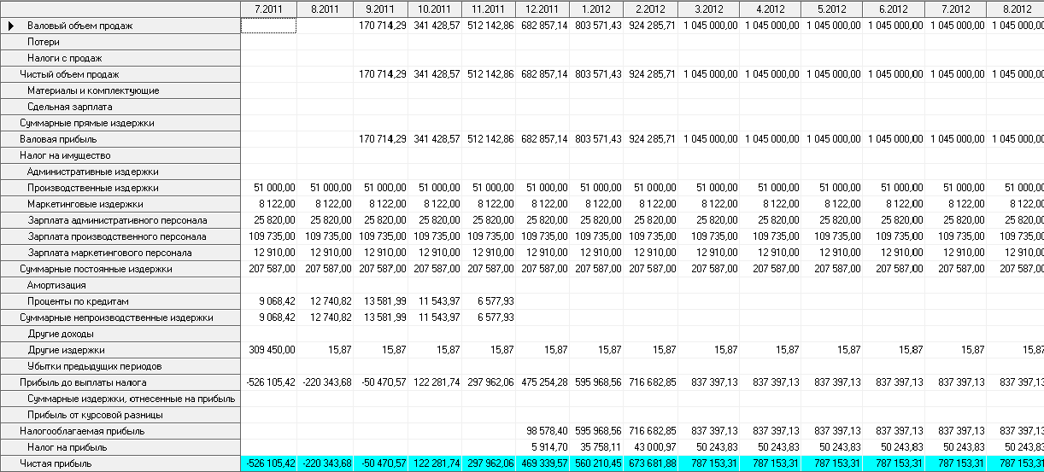
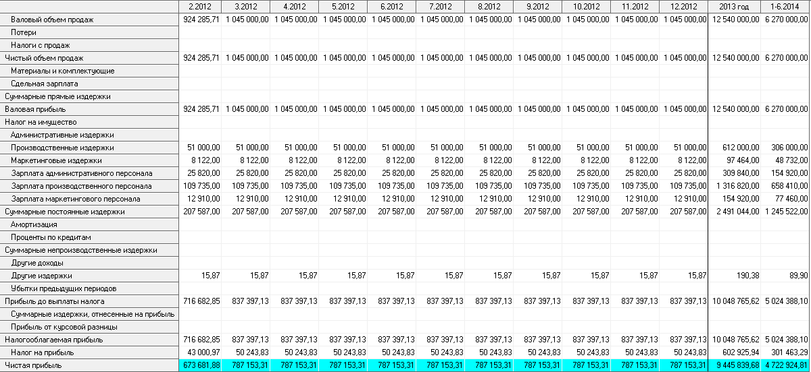
Кэш-фло
Кэш-фло показывает денежные потоки от трех видов деятельности: основной, инвестиционной, связанной с затратами, поступлениями денежных средств от приобретения и продажи активов, прав собственности и другой инвестиционной деятельности; финансовой деятельности.
На основании отчета движения денежных средств определяется
потребность в финансовых ресурсах на конкретный период времени, а так же рассчитываются основные показатели эффективности инвестиций.
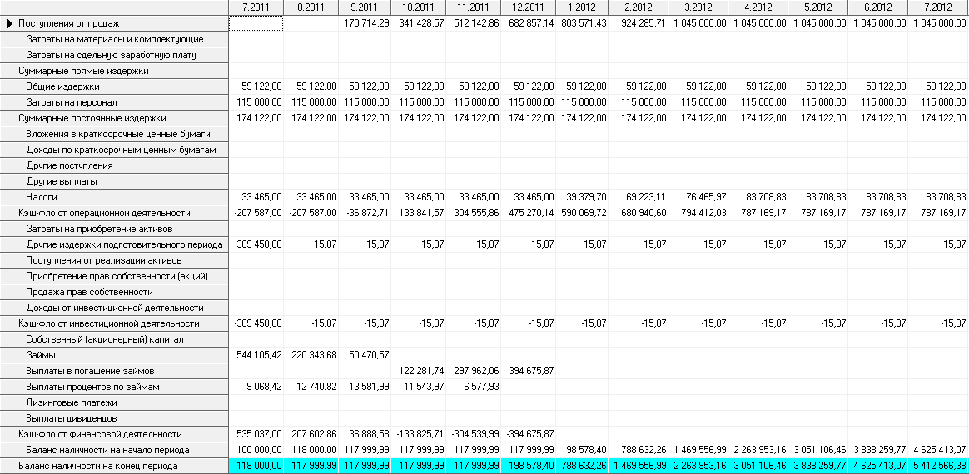
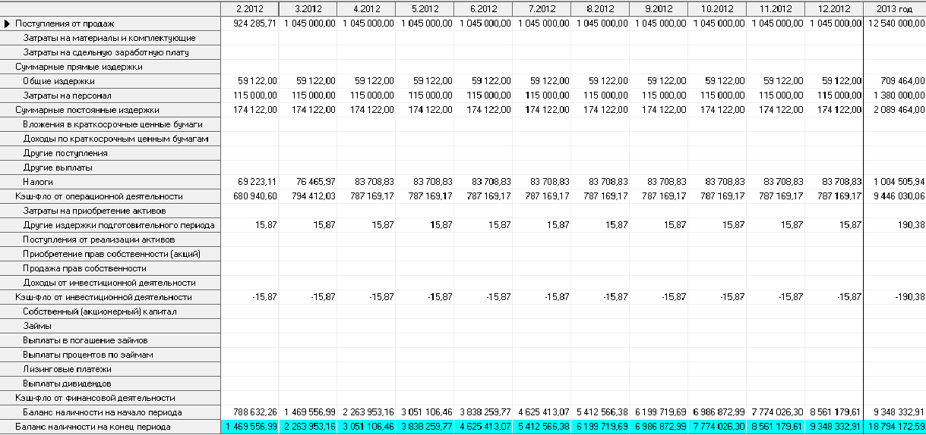
Отчет об использовании прибыли
Данная форма отчетности отражает структуру распределения прибыли.
Достаточно широко раскрывает финансовые результаты деятельности
предприятия.
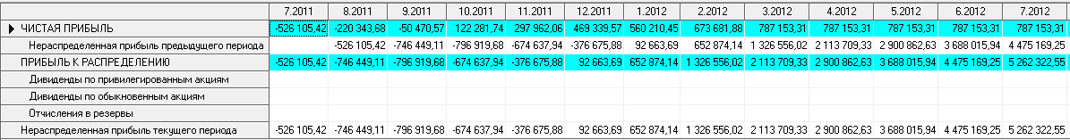
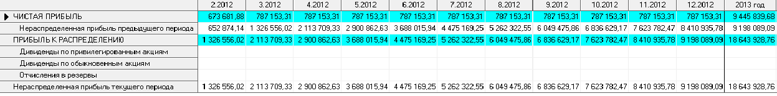

Финансовые показатели
Финансовые показатели – показатели финансовой деятельности фирмы,
данные, характеризующие различные стороны деятельности, связанные с
образованием и использованием денежных фондов и накоплений.
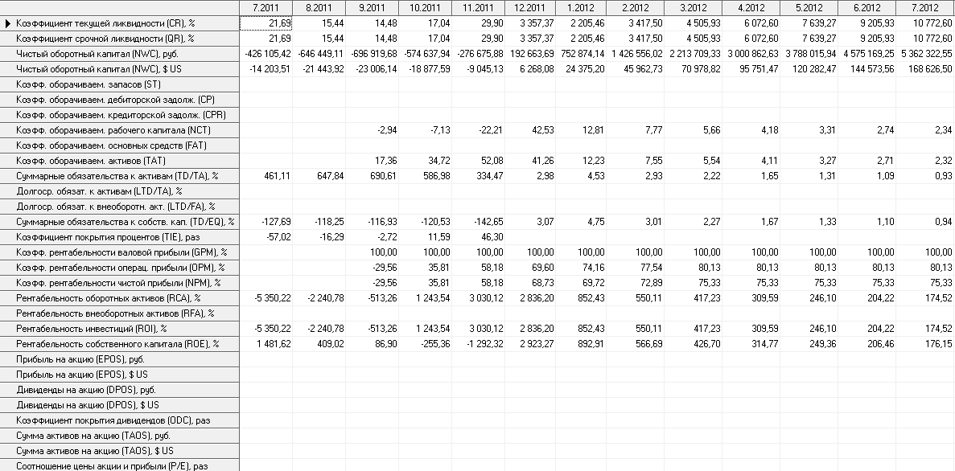
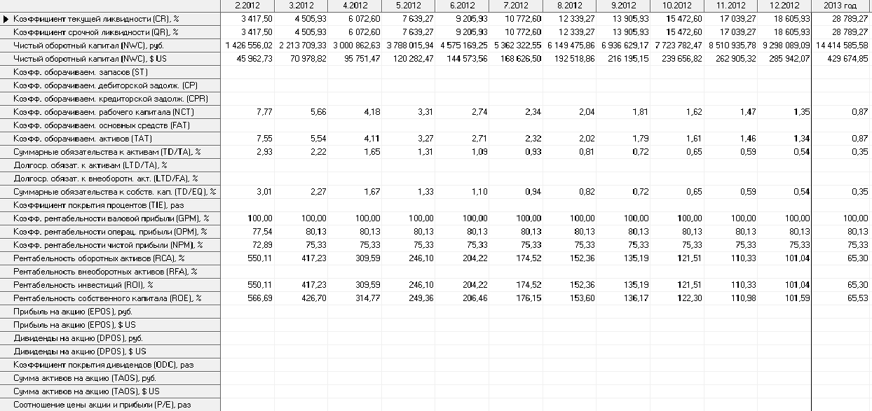
Эффективность инвестиций
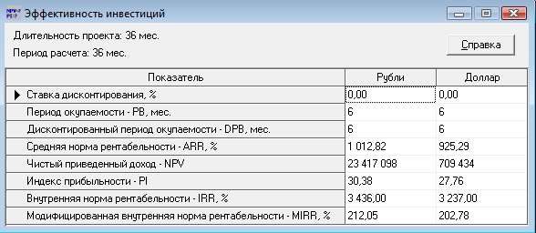

- Потенциальные риски
Под рисками инвестиционных проектов понимается, как правило,
предполагаемое ухудшение итоговых показателей эффективности проекта,
возникающее под влиянием неопределенности.
Под риском понимается фактор угрозы того, что по тем или иным
причинам консалтинговый центр понесет потери в виде дополнительных
расходов сверх предусмотренных проектом, либо получит доходы ниже тех,
на которые оно рассчитывало. Риски имеют вероятную природу, они могут
быть оценены в процентах, а также в стоимости затрат на их парирование.
Перечень возможных рисков
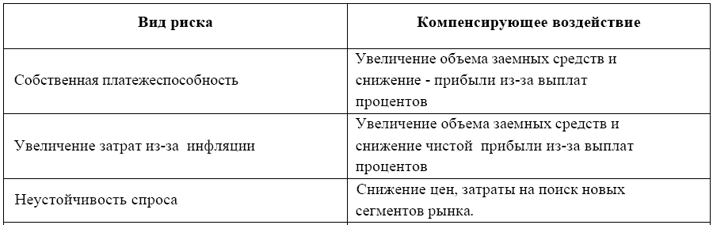
Из данных видов риска наиболее значимыми для данного
предприятия являются:
- во-первых, неустойчивость спроса, что может повлечь за собой
снижение получения прибыли. Решить данную проблему можно снижением
цен на оказываемые услуги, а так же поиском новых сегментов рынка;
- во-вторых, снижение цен у конкурентов, поскольку это одно из
основных конкурентных преимуществ данного предприятия наряду с
высоким качеством оказанных услуг. Решение данной ситуации заключается
в рассмотрении политики управления затратами, их снижения при
сохранении прежних цен на услуги.

